Vraag | Inwoneraantal
Schooltype | HAVO/VWO
Type | Toetsopgave
Trefwoorden | grafieken, procentuele afname, lineaire verbanden
Domein+subdomein | E; C
Tussendoelnummer | 9.2, 12.3, 13.2, 14.2
Bereidt specifiek voor op
Niveau | II
Status | Definitief
Opmerkingen

Inwoneraantal

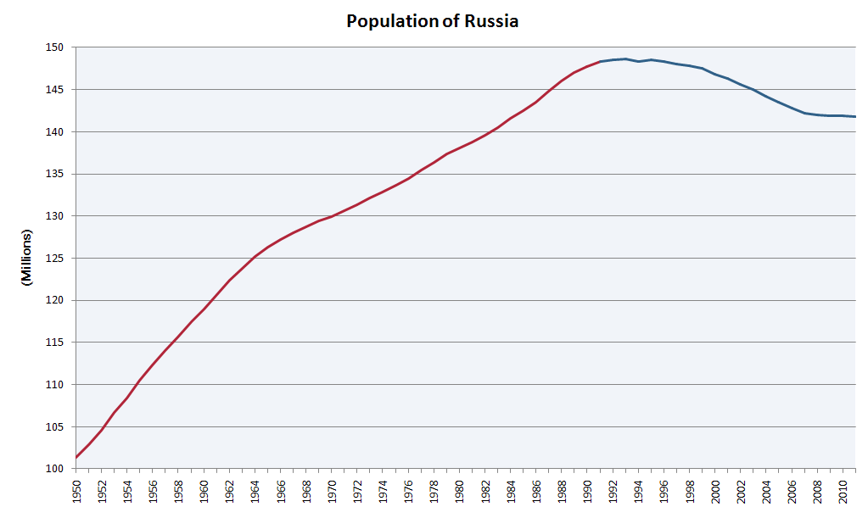
Bron: Wikipedia
Inwoneraantal (in miljoenen)
jaartal
Inwoneraantal Rusland

In maart 2011 was bovenstaand lijndiagram te vinden in Wikipedia. De aantallen geven steeds de situatie weer op 31 december van een bepaald jaar. De laatste tellingen zijn gedaan op 31 december 2010.

- Met hoeveel procent is volgens de grafiek het aantal inwoners afgenomen tussen december 2000 en december 2007?
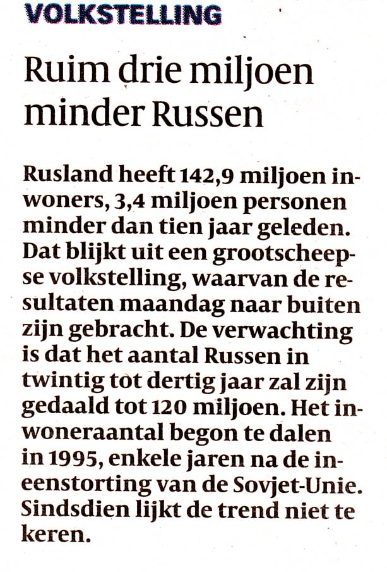
Bron: De Volkskrant 30-03-2011

Ook in maart 2011 stond het hiernaast afgebeelde bericht in de krant. Je mag er vanuit gaan dat het aantal van 142,9 miljoen inwoners in december 2010 is vastgesteld.

Veronderstel dat sinds 2000 de afname van het aantal inwoners iedere 10 jaar hetzelfde is als in het artikel wordt genoemd.

- Geef een formule voor het aantal inwoners N in miljoenen en t in jaren met t = 0 op 31 december 2000.

Gebruik de gegevens uit het artikel en veronderstel dat sinds 2000 de procentuele afname van het inwoneraantal steeds even groot is.

- Geef een formule voor het inwoneraantal N met t in tien jaar en t = 0 op 31 december van het jaar 2000.

- Vergelijk de informatie uit het krantenbericht met de grafiek. Geef op minimaal 2 punten commentaar.

Uitwerkingen:

a. 2007 → 142 mln (aflezen)
2000 → 147 mln (aflezen)
$$\text{afname}=\frac{5}{\text{147}}⋅\text{100}=4,3\text{\%}$$

$\begin{aligned}t=\text{10}→\text{142},9 \\ t=0→\text{142},9+3,4=\text{146},3 \\ N=−0,\text{34}t+\text{146},3\end{aligned}$b.

$\begin{aligned}t=0→\text{146},3 \\ t=\text{10}→\text{142},9 \\ \text{afname}\text{in}\text{10}\text{jaar}\text{is}\frac{3,4}{\text{146},3}⋅\text{100}=2,3\text{\%} \\ N=\text{146},3⋅0,{\text{977}}^{t}\end{aligned}$c.

d. Bijv:
- Artikel: de verwachting is dat de daling zal doorzetten. Grafiek: nauwelijks meer daling te zien sinds 2007.
- Onduidelijk waar de sterkte van de daling (artikel) in de toekomst op gebaseerd is. De enige daling die de grafiek laat zien lijkt vrij lineair en is ook veel minder sterk dan in het artikel wordt voorspeld.
- Artikel: daling van bijna 23 mln. in de komende jaren. Ruime periode.
- aantal inwoners in 2010 lijkt in de grafiek iets hoger dan in het artikel
- idem voor het jaar 2000
- De verandering in inwoneraantal is veel groter geweest in de periode 1970-1990. Daarover spreekt het artikel niet
- …….
- …….

